БГТУ
Кафедра полиграфического оборудования и систем обработки информации
«Лабораторная работа №2 Изучение компонентов материнской платы»

Выполнила студентка 2 курса 6 группы
Артём Елизавета Владимировна
Минск, 2021
Цель: Рассмотреть организацию ЭВМ на основе шинной архитектуры. Изучить компоненты материнской платы. Изучить основные узлы и устройства ПК. Выяснить их назначение и взаимосвязь.

Краткие теоретические сведения
Структуры связи ЭВМ бывают двух видов: классическая и шинная.
При классической структуре связей все сигналы и коды между устройствами передаются по отдельным линиям связи. При этом в системе получается очень много линий связи и разных протоколов обмена информацией.
Если говорить о шинной структуре, то в ней все сигналы между устройствами передаются по одним и тем же линиям связи, но в разное время (так называемая мультиплексированная передача). Причем передача по всем линиям связи может осуществляться в обоих направлениях (двунаправленная передача). В результате количество линий связи существенно сокращается, а правила обмена (протоколы) упрощаются. Группа линий связи, по которым передаются сигналы или коды как раз и называется шиной (англ. bus).
Компьютерная ши́на (англ. computer bus) в архитектуре компьютера — соединение, служащее для передачи данных между функциональными блоками компьютера. В устройстве шины можно различить механический, электрический (физический) и логический (управляющий) уровни.
В отличие от соединения точка-точка, к шине обычно можно подключить несколько устройств по одному набору проводников. Каждая шина определяет свой набор разъёмов (соединений) для физического подключения устройств, карт и кабелей.
Компьютерные шины ранних вычислительных машин представляли собой жгуты (пучки соединительных проводов — сигнальных и питания, для компактности и удобства обслуживания увязанных вместе), реализующие параллельные электрические шины с несколькими подключениями. В современных вычислительных системах данный термин используется для любых физических механизмов, предоставляющих такую же логическую функциональность, как параллельные компьютерные шины.
Современные компьютерные шины используют как параллельные, так и последовательные соединения и могут иметь параллельные (англ. multidrop) и цепные (англ. daisy chain) топологии. В случае USB и некоторых других шин могут также использоваться хабы (концентраторы).
Некоторые виды скоростных шин (Fibre Channel, InfiniBand, скоростной Ethernet, SDH) для передачи сигналов используют не электрические соединения, а оптические.
Присоединители к шине, разнообразные разъёмы, как правило, унифицированы и позволяют подключить различные устройства к шине.
Управление передачей по шине реализуется как на уровне прохождения сигнала (мультиплексоры, демультиплексоры, буферы, регистры, шинные формирователи), так и со стороны ядра операционной системы — в таком случае в его состав входит соответствующий драйвер.
Extended ISA или EISA — шина для IBM-совместимых компьютеров.
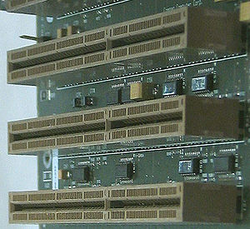

USB (англ. Universal Serial Bus — «универсальная последовательная шина») — последовательный интерфейс для подключения периферийных устройств к вычислительной технике. Получил широчайшее распространение и стал основным интерфейсом подключения периферии к бытовой цифровой технике.
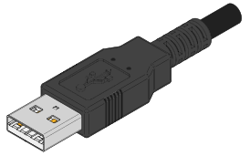

SATA (англ. Serial ATA) — последовательный интерфейс обмена данными с накопителями информации. SATA является развитием параллельного интерфейса ATA (IDE), который после появления SATA был переименован в PATA (Parallel ATA).

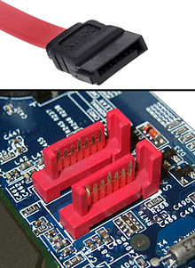

Порядок выполнения работы
- Произвести разборку системного блока компьютера.
- Определить компоненты, входящие в состав компьютера.
- Рассмотреть представленную материнскую плату.
- Выделить основные компоненты материнской платы и определить их назначение.
- Собрать компьютер.
- Продемонстрировать работоспособность собранной системы.
- Составить отчет по проделанной работе.

Выполнение работы
- Произвела разборку системного блока компьютера.
- Определила компоненты, входящие в состав компьютера.
- Рассмотрела представленную материнскую плату.
- Выделила основные компоненты материнской платы и определила их назначение.
- Собрала компьютер.
- Продемонстрировала работоспособность собранной системы
- Процесс выполнения лабораторной работы записала на видео.

Контрольные вопросы:
- Какие шины входят в состав системной магистрали?
Общая магистраль представлена совокупностью трех специализированных шин:
- шины данных,
- шины адреса,
- шины управления.
Шина данных предназначена для пересылки кодов обрабатываемых данных, а также машинных кодов команд между устройствами ЭВМ. По шине данных передается информация в микропроцессор и из него.
Шина адреса несет адрес (номер) той ячейки памяти или того порта ввода-вывода, который взаимодействует с микропроцессором. На шину адреса микропроцессор выводит информацию о номере (адресе) той ячейки памяти или устройства, с которым он собирается производить обмен информацией.
Шина управления несет сигналы управления, обеспечивающие правильное взаимодействие блоков микро-ЭВМ друг с другом и с внешней средой. В состав шины управления входят сигналы, управляющие процессом передачи информации.
- Что такое «порт»? Каковы наиболее распространенные типы портов?
Порт - аналог разъема, предназначенный для подключения внешних устройств, не соединяющихся напрямую с материнской платой. Работу устройств, подключенных посредством порта обычно контролирует операционная система. Синонимом порта является интерфейс.
Различают:
- Параллельные порты, в которых данные передаются параллельными блоками. Последовательные порты: COM.
- Последовательные порты, в которых данные передаются последовательно друг за другом. Параллельные порты: LPT.
- Последовательно-параллельные порты, в которых данные передаются последовательно, но параллельными блоками. Последовательно-параллельные порты: USB.

Последовательные порты, как правило, использовались для подключения устройств, которым требовалось быстро передать небольшой объём данных. Например, компьютерной мыши и внешнего модема, а параллельные — для принтера или сканера, для которых передача большого объёма не была критичной по времени.

